


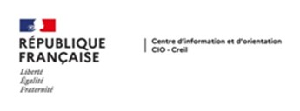

CARREFOUR DES METIERS DES 3 COLLEGES
Samedi 17 janvier 2026 – 08h45 / 12h15
CSD
Collège Sonia Delaunay



Fiche intervenant

NOM : ………………………………………………………………………………………………………………………………………………………….

Prénom : ………………………………………………………………………………………………………………………………………………………

Nom du métier : …………………………………………………………………………………………………………………………………………..

Spécialité professionnelle présentée :

………………………………………………………………………………………………………………………………………………………………………

Description succincte du métier : ……………………………………………………………………………………………………………………………………………………………………………………………………………………………………………………………………………………………………………………………………………………………………………………………………………………………………………………………………………………………………………………………..

Formation(s) requise(s) (diplôme, formation…) : ……………………………………………………………………………………………………………………………………………………………………………………………………………………………………………………………………………………………………………………………………………………

NOM et adresse de l’entreprise :

……………………………………………………………………………………………………………………………………………………………………………………………………………………………………………………………………………………………………………………………………………………

Numéro de téléphone : …………………………………………………………………………………...

Mail : …………………………………………………………………………………………………………..

◻ Disponible pour les conférences

◻ Disponible pour une présence aux stands métiers

